Ime, priimek / Name :

05: Mešano celoštevilsko linearno programiranje v TK

Uvod / Introduction
Pri operacijskih raziskavah pogosto naletimo na probleme, ki jih lahko rešujemo s pomočjo linearnega programiranja.Glavni izziv LP problemov ni proces reševanja, temveč formuliranje problema, kriterijske funkcije ter omejitev.
Optimizacijske naloge, pri katerih je del rešitev iz realnih, deli iz naravnih števil in/ali del iz množice {0, 1}, imenujemo mešano programiranje (angl. mixed integer programming, MIP).
PULP knjižnjica: https://coin-or.github.io/pulp/
LP Solve program: https://sourceforge.net/projects/lpsolve/

Problem 1: Iskanje najcenejšega pretoka podatkov v TK omrežju
Uporabljamo graf omrežja iz vaje 04. Sedaj vozlišča predstavljajo usmerjevalnike ter povezave predstavljajo omrežne povezave, pri čemer vrednost povezave predstavlja ceno prenosa 1 GB/s podatkov. Vsak usmerjevalnik (vozlišče) pa ima še dodatno omejitev, koliko podatkov lahko obdela (v GB/s).
The task uses network graph from Lab 04, however nodes represent TC routers and edges are network connections. Edge values represent a cost of transmission of 1 GB per second of data. There are additional constraints of each network node (router) on how much traffic each node can process, given in GBps.
Naloga je naslednja: Iščemo najcenejše usmerjanje za prenos 5 GB/s podatkov iz vozlišča A preko omrežja v vozlišče H. Uporabljajo se lahko vzporedne poti prenosa.
The task is to find cheapest routing of 5 GBs of traffic from node A through network to the destination node H. There can be parallel routes for each GB of traffic.

The maximum processing capacity of each node is given in the table:
Node | B | C | D | E | F | G | I
Max processing GBs | 2 | 4 | 2 | 3 | 6 | 5 | 2

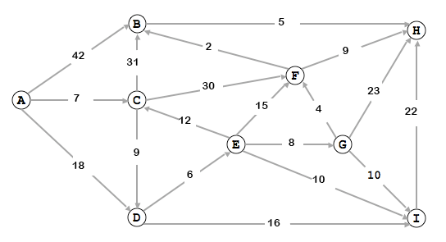
2/0
4/0
2/0
3
2
Graf omrežja, cene in primer vizualizacije rezultata na grafu.

LPSolve: zapis problema
Kriterijska funkcija vključuje ceno povezave pomnoženo s prenosno hitrostjo (GBs), ki jo predstavlja spremenljivka, npr. ab. Spremenljivke povezav ab, ac, cb, .. so celoštevilske in predstavljajo hitrost prenosa po povezavi.
Criterion function will include a cost of each link multiplied by the GBs transmitted through the link. We need to find a cheapest combination of GBs per each link, represented by variables ac, cb ..
min: + 42 ab + 7 ac + ...
The variables ab, ac, be .. are now integers (int) and represent GBs of data through each link.
Za vsako vozlišče imamo dve omejitvi. Prva je razlika med izhodno in vhodno hitrostjo prometa, za izvorno vozlišče A je ta 5 GBs, za prehodna vozlišča pa 0. Druga omejitev pa je, da naj bo vsota vhodnega prometa manj ali enako kapaciteti obdelave podatkov vozlišča.
For each node, there are two constraints. First, the difference of incoming and outcoming traffic in GBs. For node A it is:
+ab + ac + ad = 5;
The second constraint is the maximum processing capacity of the node, which means that <b>incoming</b> traffic should be less or equal to the node capacity. We need to use slack variables to define equations, example for B:
ab +cb +fb + b_slack = 2;

LP Solve: rešitev problema
Vstavi zapis problema v LPSolve:

Vstavi rešitev (npr. screenshot), skupna cena?

Vizualiziraj rešitev na zgornjem grafu.

Uporaba PULP v Pythonu

Primer 1: Problem planiranja proizvodnje
Uporabi python PULP knjižnjico za zapis spremenljivk, omejitev in kriterijske funkcije.
Preglej zapisani problem, ter rešitev. Opiši problem, kaj so omejitve, kaj proizvajamo, kaj nam pove rešitev:

Kateri izdelek se bolj splača prodajati, in katera omejitev nam omejuje profit (ob trenutnih cenah izdelkov)? Spremeni in povečaj profit:

Primer 2: Problem najkrajše poti
Poženi primer in izpiši rešitev. Kakšna je najkrajša pot, kolikšna je vrednost kriterija?

Problem 1: Iskanje najcenejšega pretoka podatkov
V notebooku predelaj Primer 2, da bo predstavljal zapis Problema 1 (pretok podatkov).
Zapiši problem in preglej rešitev, ali je enaka kot pri uporabi LPSolve.
Zapis problema:

Izpiši vse rezultate: kriterijsko funkcijo, imena spremenljivk, omejitve

Optimalna rešitev, komentar:

Preizkusi in odgovori
- Spremeni željeni pretok iz A v H na vrednost 10. Kaj se zgodi, kakšna je rešitev?

- Prilagodi omejitve, da bo možno prenesti 10 GBs podatkov iz A v H. Kaj si spremenil, kakšen je rezultat (poti, cena)?

- Prilagodi problem, da bo rezultat ena sama možna pot, brez paralelnih povezav, in komentiraj potrebne spremembe. (10 GB Iz A v H). Izpiši dobljeno pot (npr. A-D-…)

Problem 2: Optimiranje strežnikov in povezav

Ponudnik spletnih storitev želi optimizirati svojo infrastrukturo, torej strežnike in povezave. Cilj je povečati zaslužek, ki je razlika med prihodki ter stroški infrastrukture.
Web service provider is deciding how to build its infrastructure. The aim is of course to reduce the costs and increase the profit.

Ponudnik lahko izbira med več lokacijami strežnikov, zakup vsake lokacije (strežnika) ima določeno ceno za ponujeno kapaciteto (hitrost, Tbs) strežnika.
The provider must select servers from several different locations. Each location offers server of given price and capacity.
Podatki strežnikov / Server locations:
Server Location: | s1 | s2 | s3 | s4
Cost [ Eur] | 2000 | 3000 | 2000 | 4000
Bandwidth [Tbs] | 3 | 2 | 2 | 4

At the same time the provider has a list of clients (City) that require capacities.
Podatki odjemalcev (mesta) / Client requirements (bandwidth)
City | c1 | c2 | c3
Bandwidth [Tbs] | 2.5 | 2 | 3
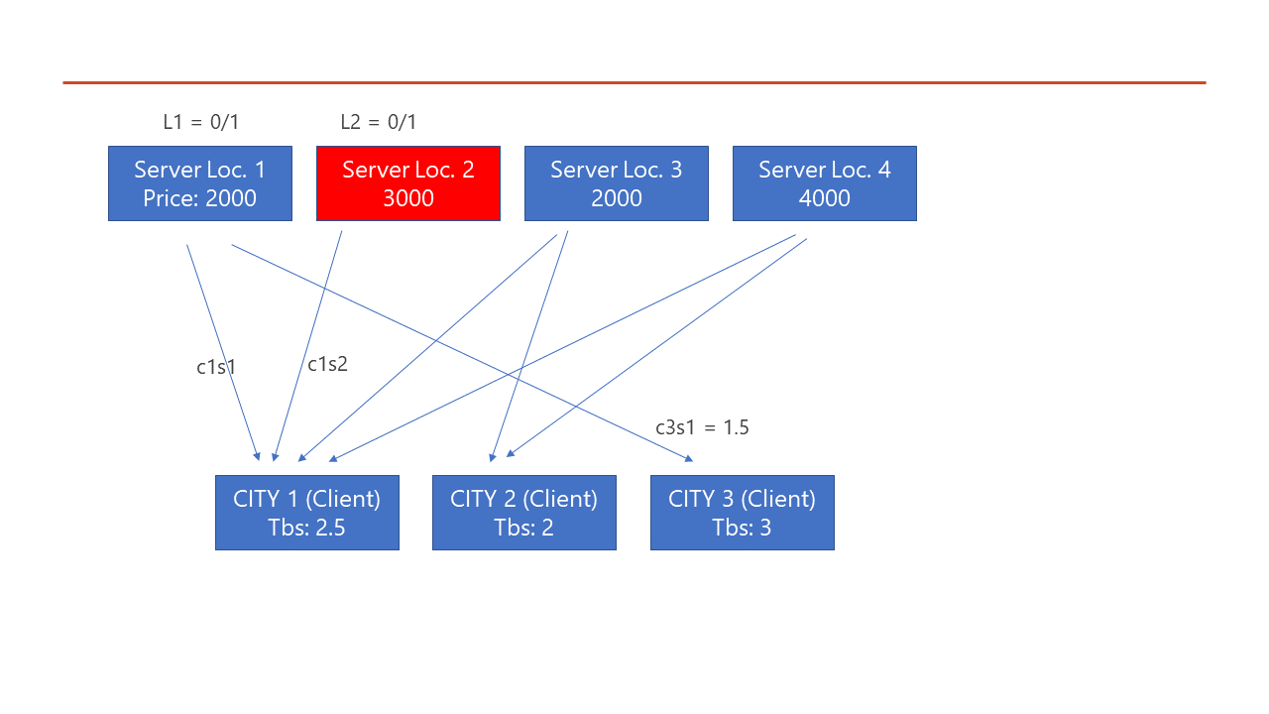
Ponudnik mora torej izbrati lokacije (strežnike), ki jih bo zakupil, ter kapaciteto povezav do klientov (koliko podatkov bo posamezen klient- mesto dobivalo od posameznega strežnika).
Ponudnik zaračunava strankam (mestom) podatkovni prenos (v TBs), pri čemer je cena prenosa enaka ne glede na lokacijo (server) in znaša 3000 Eur/TBs. Vsaka stranka (mesto) je lahko priključena na več strežnikov.
The provider must therefore decide which server locations it will lease and how will the clients be connected with these locations (which City/Client will be connected to which server Location).
The provider charges for the data connections (per TBs). The price of data traffic from Server to Client is constant regardless of the location (3000 Eur/TBs). Each city can be connected to multiple servers.
Kriterijska funkcija: maksimiranje zaslužka, ki je razlika med prihodki od strank, ter ceno zakupljenih strežnikov.

Problem 2.A: zapis z PULP
Varianta A: kriterijska funkcija je prihodek operaterja od strank (recimo, da so strežniki njegovi).
Spremenljivke: kapaciteta povezav, koliko Tb prejema vsak odjemalec.
Zapiši problem s PULP, ter analiziraj in komentiraj rešitev.
Rešitev prikaži v tabeli: Stolpci predstavljajo stranke (mesto 1,2,3), vrstice so strežniki (1,2,3,4), v celicah pa je podana kapaciteta prenosa med strežnikom in klientom. Za vsak strežnik še podaj njegovo morebitno preostalo neizkoriščeno kapaciteto (TBs).

Present a solution in a table, showing the transfers from each server to cities:
Server Location: | s1 | s2 | s3 | s4
Server leased (0/1)
City 1 (Tbs)
City 2 (Tbs)
City 3 (Tbs)
Unused server capacity

Spreminjaj podatke. Kako bi povečali profit? Katera omejitev bi v tem primeru omejevala največji profit, in kakšen bi ta bil?

Problem 2.B
Varianta B: Želimo povečati zaslužek operaterja ob podatnih serverskih kapacitetah.
Spreminjaj podatke, in določi, kakšna je rešitev z največjim možnim zaslužkom. Kateri podatki omejujejo zaslužek?

Maskimalni zaslužek:

Tabela rešitve:

Spremeni omejitev, da lahko klienti zahtevajo več kapacitet, kot pa jih lahko dejansko dobijo. Kaj sedaj omejuje zaslužek?

Problem 2.C
Varianta C: kriterijska funkcija je profit operaterja, ki upošteva prihodek od strank, ter odhodke zaradi najema serverjev.
Spremeni definicijo problema (kriterijsko funkcijo), ter dodaj binarne spremenljivke lease (ki povejo, ali določen server najamemo ali ne).
Podatke klientov upoštevaj originalne vrednosti.
Komentiraj rešitev:

Present a solution in a table, showing the transfers from each server to cities:
Server Location: | s1 | s2 | s3 | s4
Server leased (0/1)
City 1 (Tbs)
City 2 (Tbs)
City 3 (Tbs)
Unused server capacity

Problem 2.D
Varianta D: kriterijska funkcija je profit operaterja, ki upošteva prihodek od strank, ter odhodke zaradi najema serverjev. Stranke plačujejo različno najemnino za Tb podatkov.
Dodaj novega klienta 4.
Spremeni definicijo problema (kriterijsko funkcijo), ter dodaj podatke za ceno podatkov za vsako stranko.
Povečaj zahteve klientov nad zmogljivostmi serverjev.
Komentiraj rešitev, kateri klienti dobijo več zahtevanih podatkov? Katera omejitev sedaj vpliva na dobiček, kdaj je dosežen in kakšen je maksimalni dobiček?

Present a solution in a table, showing the transfers from each server to cities:
Server Location: | s1 | s2 | s3 | s4
Server leased (0/1)
City 1 (Tbs)
City 2 (Tbs)
City 3 (Tbs)
City 4 (Tbs)
Unused server capacity
Profit

Problem 2.E (Dodatno)
Varianta E: Dodaj omejitve prometa povezavam (nekatere so lahko tudi 0).
Kako omejitve vplivajo na dobiček, in dejansko preneseni promet k strankam? Primer rezultat.

Dinamično usmerjanje prometa (dodatna naloga)
Uporabi graf Arnes povezav s podanimi kapacitetami linkov: datotka Arnes_network.graphml
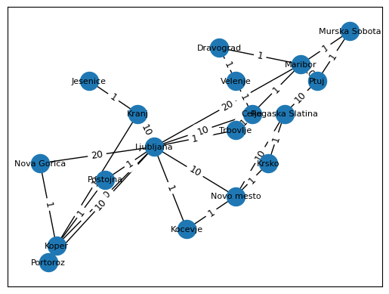
Definiraj kliente (mesto), ki zahtevajo podatke od enega ali več serverjev (mesto, kapaciteta).
Cilj je, da vsak od klientov dobi čim več od zahtevanega prometa (ob omejitvah povezav).
Za vsak promet (server – klient) se izračunajo povezave, ki se uporabijo za prenos. Vsaka povezava ima seveda omejitev maksimalne kapacitete.

Varianta B: definiraj ceno prenosa podatkov po vsakem linku, in optimiraj najmanjšo skupno ceno prenosa do vseh klientov.
Opcija: Grafično (z networkx diagramom) predstavi rezultat (obremenitev povezav, ali routing prometa do vsakega klienta).
Koda, primer rešitve, komentar:

